به نام خدا

شکل و سوال

مدل 33

مدل 33 :

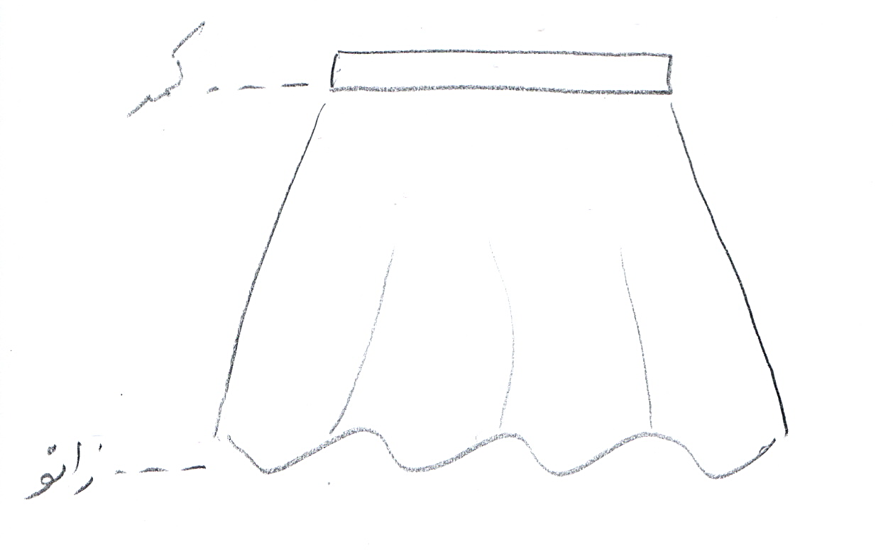

مساله 1 :
دامن نیم کلوش با کمر از الگوی شخصی و قد دامن تا سر زانو.

مدل 33 :

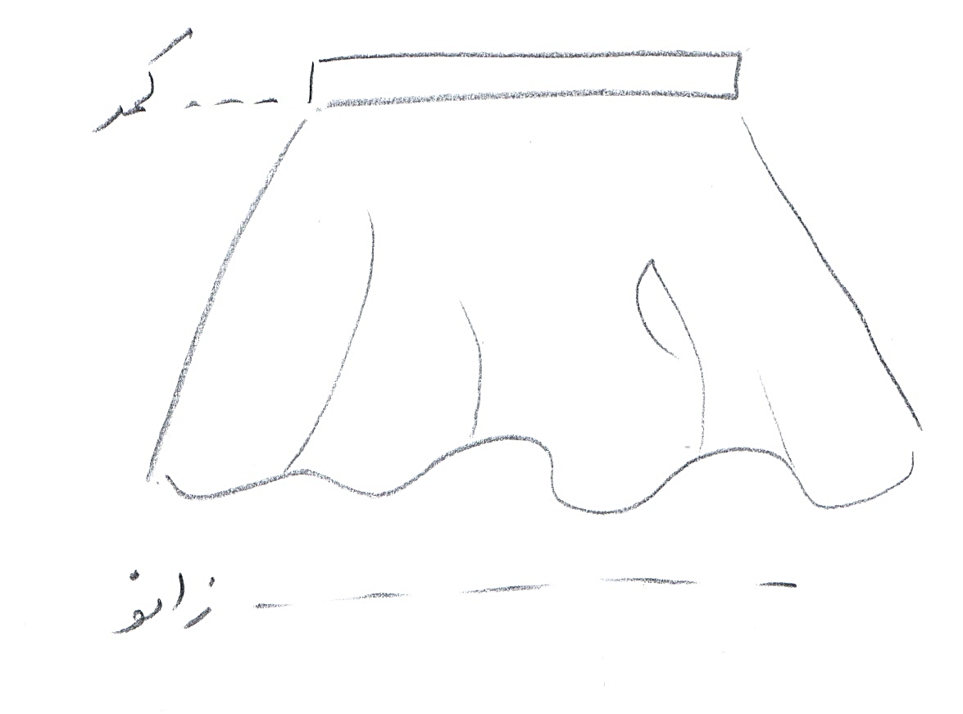

مساله 2 :
دامن نیم کلوش با کمر از الگوی بچگانه سایزبندی و قد دامن ده سانت بالای زانو.

مدل 33 :

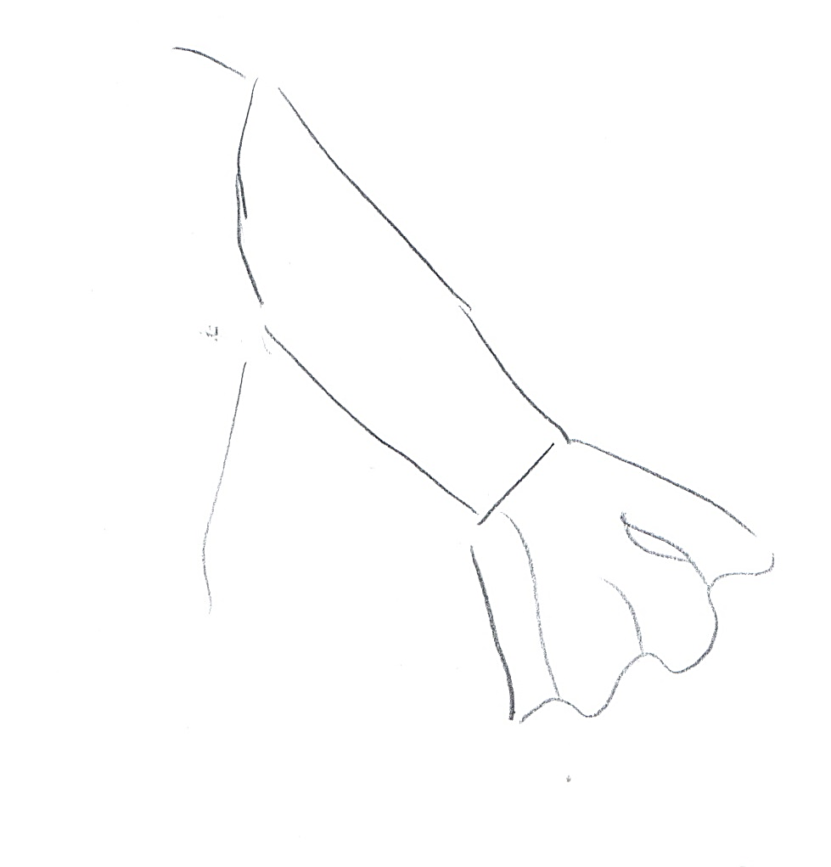

مساله 3 :
الگوی نیم کلوش که به پایین آستین متصل می شود از روی الگوی شخصی که آستین تا آرنج می باشد و نیم کلوش به آرنج متصل می شود و پایین نیم کلوش تا مچ آستین می باشد.

مدل 33 :

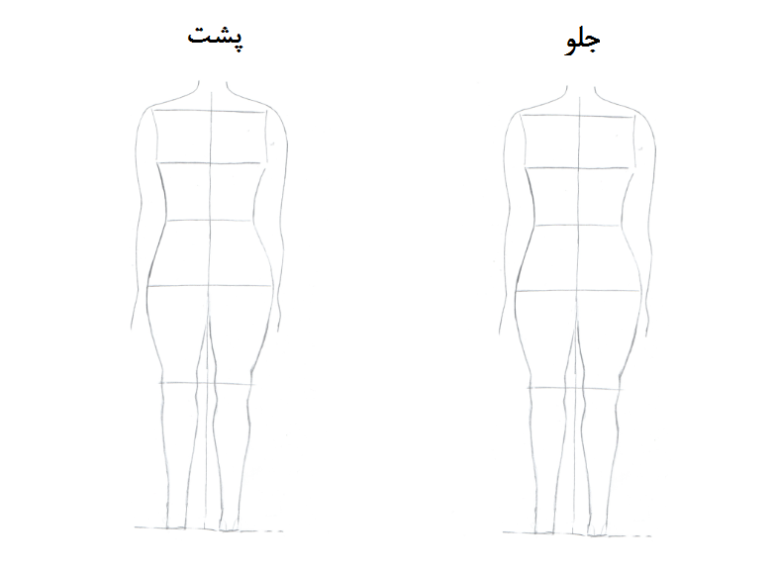

مساله 4 :
طراحی مدل جدید با نوشتن عنوان آن و پرینت شکل های مورد نیاز و متغیرهای ورودی آن.

